عنوان البحث : البيئة

|  |
| --- |
| مقدم من الطالب: |

|  |  |
| --- | --- |
|  | الرقم التعريفي للطالب |

**خطوات السير في البحث**

عرض الأفكار الرئيسية للبحث.-1

المقدمة-2

الشرح والتحليل واستخلاص النتائج. -3

- النتائج العامة من تناولنا لموضوع البحث.4

الخاتمة. -5

المصادر والمراجع. -6

أولاً: نتناول معكم الأفكار الرئيسية لموضوع البحث وهي:

العوامل المؤثره في البيئة-1

اعلان المحافظة علي الاتزان البيئي-2

كتابة مقدمة عن البيئة باللغة العربية وترجمتها إلي اللغة الانجليزية-3

شريحة تبين العلاقة بين مكونات البيئة والعوامل التي تؤثر فيها-4

ثانياً: المقدمة الخاصة بعنون البحث

إن البيئة هي تلك الحيز الذي نعيش فيه فهو كل ما يحيط بنا يؤثر و نؤثر فيه و في موضوعنا سوف نتحدث عن البيئة و تعريفها و ما يحدث فيها او يؤثر بها من تلوث و ضروره الحفاظ عليها حيث انه بهلاكها يهلك كل ما تحتويه من كائنات حيه و يختل النظام البيئي و يؤدي إلي كوارث كالاحتباس الحراري و ما يشابهه من كوارث تهدد كوكب الارض كله و هلاك الجنس البشري فعلينا ان نحافظ عليها للحفاظ علي حياتنا سالمين

ثالثاً: الشرح والتحليل واستخلاص النتائج

العوامل المؤثرة في البيئة-1

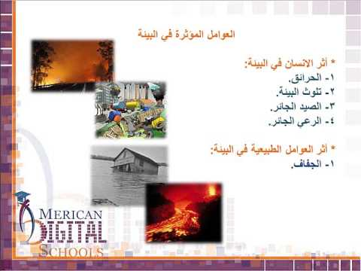

الانفجار السكاني

يسبب ازدياد عدد السكان عبئاً على البيئة، إذ تزداد النفايات التي يولدها السكان وتؤثر سلبًا على البيئة، ولذلك

يجب علينا التخطيط السليم في كيفية التعامل مع البيئة والتقليل من النفايات

المخلفات السائلة

تعد المخلفات السائلة مثل المياه العادمة أو مياه الصرف الصحي والزيوت العادمة الناتجة عن محركات المركبات، إذ تشكل تهديداً على البيئة وتخلف نفايات جديدة دون معالجتها، مما يؤدي إلى تلوث الحياه المائيّة

وتسبب الضرر لها

سياسات استخدام الأراضي الخاطئة أو غير المخطط لها مسبقاً

يُعد تصنيف الأراضي أحد أهم الأنشطة الرئيسيّة التي تساعد في استخدام الأراضي والتخطيط لها بطريقة صحيحة، وإذ فشلت تلك السياسات فإن هذا يؤدي إلى تدهور الأراضي وتلوثها وتصبح الأراضي بأسوأ

حالاتها، وأيضاً الاستخراج من المناجم يجعلها غير صالحة للاستخدام وبالطبع تفقد قيمتها

إزالة الغابات

فهي من أهم العوامل التي تؤثر على البيئة، إذ تنظف الأشجار البيئة وتوفر الأكسجين، باعتبارها مظلة واقيّة من أشعة الشمس خلال النهار، وإزالتها تؤثر على أنماط المطر ودمار بيئة الكائنات

وسائل النقل

تسبب المركبات ووسائل النقل بأكملها الضباب الدخاني وانخفاض مستوى طبقة الأوزون الذي يؤثر على صحة الإنسان بسبب الهيدروكربونات المنبعثة من محركات السيارات

الصناعات

تؤثر الصناعات وخاصة التعدين على البيئة بسبب إطلاقها لمواد جسيمية قادرة على الدخول إلى الرئتين

والتسبب بضرر في الجهاز التنفسي

الغازات العادمة

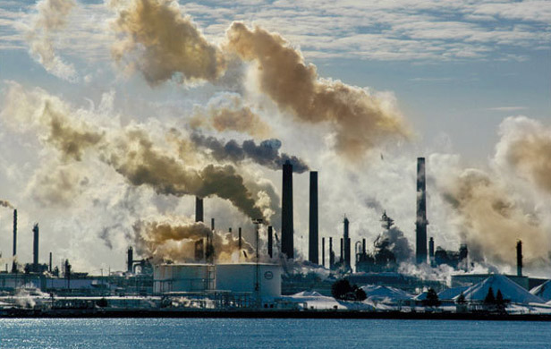

تسبب التدهور البيئي بسبب الغازات الضارة الناتجة من الصناعات مثل؛ الأمونيا وثاني اكسيد الكربون وأكسيد الكبريت، وهي غازات تسبب ثقب في طبقة الأوزون والاحتباس الحراري.

أثر التغيرات البيئية علي مجال الكهرباء

الأثر البيئي لتوليد الكهرباء هو التأثير الناجم عن توليد الطاقة الكهربائية.

تساهم محطات توليد الكهرباء في إحداث ضرر شديد للبيئة وذلك بسبب حرق مواد الخام مثل الفحم الحجري، والوقود، والنفط. تستخرج هذه المواد من باطن الأرض بشكل عام، وهذا يحصل عندما تحترق المواد فينتج غاز يحتوي على مواد سامة مثل ثاني أكسيد الكربون

بعض هذه الغازات الناتجة عن احتراق المواد الخام التى تسبب ارتفاعًا بدرجة حرارة الأرض مما يساهم بشكل مباشر بزيادة الاحتباس الحراري.

يسبب هذا الاحتراق أيضًا تلوثًّا كبيرًا للهواء الذي يستنشقه البشر والكائنات الأخرى مما يعرض صحتهم للخطر، كما ان هذا الهواء الموجود في الجو لسنا وحدنا من نستنشقه فهنالك النباتات و الحيونات فهي جميعها تتضرر بشكل مباشر

يتم حرق الوقود و استغلال الكهرباء بشكل كبير جدا في الدول المتطورة نسبة للدول النامية، ولكن كون الضرر البيئي لا يؤذينا فقط بل يؤذي الجميع فان على المجتمع التعاون معا و المحافظة على بيئة نظيفة

2- اعلان للمحافظة على الإتزان البيئي باللغة العربية واللغة الانجليزية

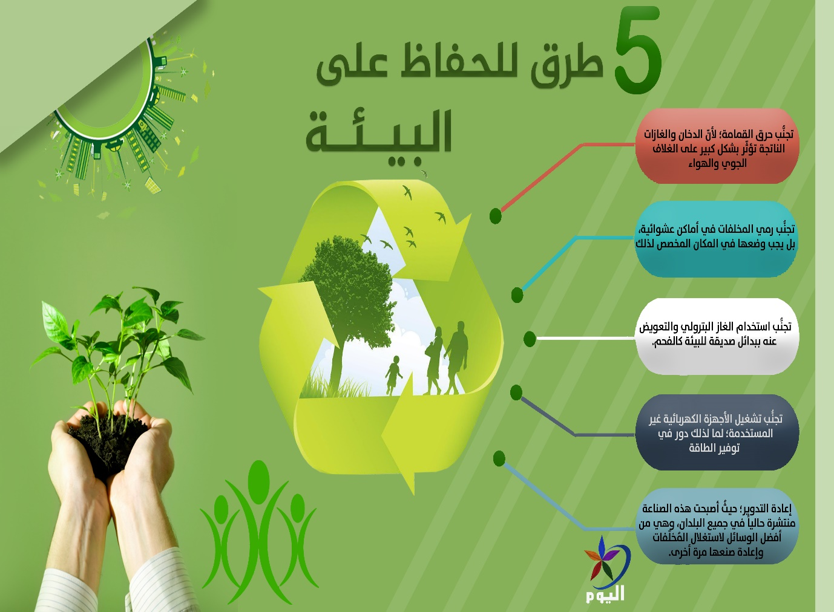

- يجب على جميع المجتمعات البشرية أن تتعاون من أجل الحفاظ على سلامة البيئة، ومن أجل حماية الإنسان من التلوّث، ومن أجل أن يأتي أطفال يخلون من التشوهات، سعداء بمجتمعهم، من أجل الاستقرار، والسلامة لجميع أفراد العالم

المحافظة على البيئة نظيفة هو مقياس لرقي ثقافة الأمم، وتقدمها، ودليل سمو حضارتها، فنحن أبناء هذه الأمة علينا أن نسموا بها إلى القمة، فالمجتمعات المتفرقة لا تقوى على حماية البيئة.

- How to keep the environment:

1. Spread environmental awareness among citizens about the

importance of the environment and its preservation, and the bad

consequences of not maintaining it.

2. The enactment of laws and legislations that provide for the

preservation of the environment and the punishment of any

procrastinators.

3. Minimize logging because it works to soften the atmosphere for

its oxygen production in photosynthesis.

4. Properly disposed of waste such as sanitary landfill or recycling,

and dumped it in designated areas.

5. Reduce the excessive use of chemicals and pesticides in a

manner that causes disease and poses a threat to living organisms in the environment.

شريحة تبين العلاقة بين مكونات البيئة والعوامل التي تؤثر فيها-3

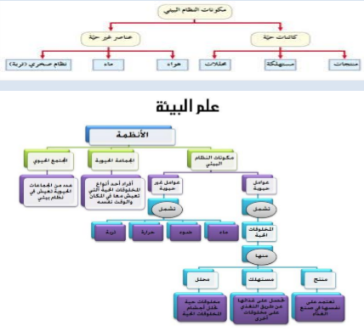

النتائج

- من خلال ما تم من البحث في المصادر المختلفة توصلنا الى ان البيئة شيء مهم جدا لجميع المخلوقات الموجودة على الأرض.

- الكائنات الحية و البشرية تؤثر في هذه البيئة بشكل مباشر وشكل غير مباشر وهناك عوامل تهدد البيئة وبالتالى ليس الانسان فقط وتعد البيئة مهد الحياة للانسان والنبات والحيوان.

- بعض الأنشطة التي يقوم بها الإنسان تهدد حياة كل الكائنات الحية لذلك يجب علينا معرفة أسباب هذه الاشياء المؤثرة وتجنبها بشتى السبل.

الخاتمة:

**وفي الختام** أتمنى أن أكون قد قدمت بحثاً جيداً ومفيداً نال على إستحسانكم ورضاءكم هذا وإن كان صوابا فمن الله وإن كان خطأَ فمن نفسي ومن الشيطان, تقبلوا تحياتي:

**المصادر والمراجع**

بنك المعرفة المصري-1

الكتاب المدرسي-2

ideasread.com-3